
BAHAGIAN PENDIDIKAN DAN LATIHAN TEKNIK VOKASIONAL
KEMENTERIAN PENDIDIKAN MALAYSIA
ARAS 5 & 6, BLOK E14, KOMPLEKS E,
PUSAT PENTADBIRAN KERAJAAN PERSEKUTUAN

KERTAS PENERANGAN
(INFORMATION SHEET)
KOD DAN NAMA PROGRAM NOSS | IT-010-3:2016 PEMBANGUNAN APLIKASI
TAHAP NOSS | 3
KOD, NAMA CU DAN WA NOSS | CU02/WA4- WRITE MODULE
NAMA PROGRAM KV | SISTEM PENGURUSAN PANGKALAN DATA DAN APLIKASI WEB
KOD DAN NAMA KURSUS KSKV | KPD 1033 HUMAN COMPUTER INTERACTION
NO DAN TAJUK STANDARD KANDUNGAN KSKV | K2 INTRODUCTION TO GRAPHIC ENVIRONMENT
NO. KOD NOSS | IT-010-3:2016-C02/P(54/70) | Muka Surat : 1 Drp : 4
NO. KOD KSKV | KPD1033/P(7/12) | Muka Surat : 1 Drp : 4

TAJUK/TITLE :
PENGENALAN KEPADA PERSEKITARAN GRAFIK

TUJUAN/PURPOSE :
Pelatih-pelatih mesti boleh menerangkan :
- Tujuan grafik
- Jenis dan format imej grafik
- Perisian grafik dan kegunaannya

PENERANGAN/INFORMATION :

1.0 PENGENALAN KEPADA GRAFIK

Grafik merupakan salah satu daripada elemen utama dalam multimedia yang menggabungkan gambar, simbol, angka, perkataan, lukisan, lambang dan sebagainya. Grafik bukan sahaja memberikan penampilan yang menarik tetapi juga bertujuan untuk menyampaikan pelbagai mesej dan maklumat yang lebih berkesan di mana kadangkala grafik diperlukan untuk mewakili sesuatu maklumat yang sukar disampaikan dalam bentuk teks.

2.0 JENIS IMEJ GRAFIK

Terdapat dua jenis imej grafik iaitu
- Imej raster (bitmap)
- Merupakan salinan asal imej asal ke dalam bentuk digital. Bergantung kepada resolusi piksel kerana terdiri daripada beberapa titik piksel dalam koordinat dengan nilai warna tersendiri yang membentuk pola pada skrin komputer.
- Perisian yang digunakan seperti Adobe Photoshop, Adobe Firework, Corel Photopaint atau GIMP.
- Contoh format jpeg, bmp, png, tif
- Contoh hasil imej raster seperti poster bergambar atau gambar manipulasi
- Imej vektor
- Merupakan gambar yang disusun oleh satu baris atau lengkung atau objek geometri yang dibuat berdasarkan pengiraan matematik yang tidak dipengaruhi oleh resolusi piksel.
- Perisian yang digunakan seperti Corel Draw, Adobe Illustrator atau Inscape.
- Contoh format ai, cdr, svg dan wmf.
- Contoh hasil imej raster seperti logi, icon, clip art

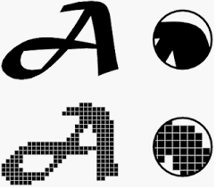
Rajah 1
Imej Vektor (atas) dan Imej raster (Bawah)

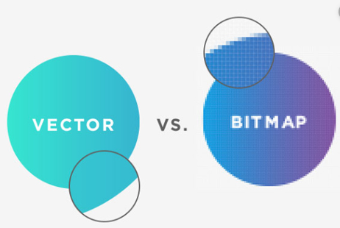
Rajah 2
Imej Vektor (kiri) dan Imej raster (kanan)

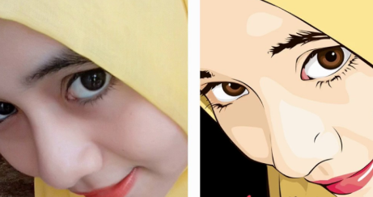
Rajah 3
Imej raster (kiri) dan Imej vektor (kanan)

3.0 FORMAT GRAFIK

Format grafik yang masih dalam proses pengubahsuaian atau manipulasi berdasarkan perisian yang digunakan sebagai contoh jika menggunakan perisian Adobe, format grafiknya ialah .psd , .ai dan lain-lain lagi.

Setelah selesai kerja-kerja pengubahsuaian atau manipulasi format akan ditukar kepada format imej yang boleh diterima oleh paparan laman web sebagai contoh

- JPG : Sesuai untuk fotografi dan imej yang kecil dalam projek laman web.
- PNG : sesuai untuk grafik yang besar seperti logo atau header utama dengan imej yang lebih tajam.
- GIF : mampu menyimpan grafik dengan latar belakang transparent ataupun dalam bentuk animasi yang sederhana

4.0 PERISIAN GRAFIK

Perisian grafik merujuk kepada program atau koleksi program yang membolehkan seseorang menghasilkan dan memanipulasi imej atau model secara visual dengan menggunakan komputer. Banyak kerja manipulasi terhadap imej boleh dilaksanakan antaranya seperti menambah kesan pada imej, melaksanakan transformasi posisi sesuatu imej dan banyak lagi. Kegunaan perisian grafik bergantung kepada tujuan penghasilan grafik tersebut antaranya :
- Mencipta imej yang bebas dan mudah untuk disunting yang biasanya disimpan dalam bentuk bitmap contohnya imej yang dihasilkan dengan menggunakan Microsoft Paint.
- Menghasilkan rekabentuk illustrasi yang lebih berkualiti dengan ciri-ciri tambahan dan disimpan dalam bentuk vector contohnya imej yang dihasilkan dengan menggunakan Adobe Illustrator.
- Menghasilkan grafik persembahan seperti carta bar atau carta pai seperti imej yang dihasilkan menerusi perisian Microsoft Excel dan Microsoft Power Point.
- Menghasilkan animasi dengan menyusun imej secara bersiri untuk menunjukkan pergerakan seperti imej yang dihasilkan dengan menggunakan Micromedia Director.
- Menghasilkan lukisan yang sesuai dalam bidang kejuruteraan seperti senibina rekabentuk bangunan seperti imej yang dihasilkan dengan menggunakan perisian AUTOCAD.
- Menghasilkan imej dengan grafik statik yang digabungkan dengan ciri-ciri pemprosesan perkataan serta kesan imej yang lain untuk tujuan pengiklanan seperti majalah, banner, poster, kulit buku dan sebagainya. Contohnya perisian yang digunakan untuk tujuan ini ialah seperti perisian Adobe Photoshop, Coral Draw dan banyak lagi.

Dalam pembangunan aplikasi perisian laman web, penghasilan grafik diperlukan dalam banyak perkara seperti untuk penghasilan mockup, wireframe, storyboard, ikon-ikon, pelbagai bentuk teks, butang navigasi, banner, logo, garisan dan sebagainya,

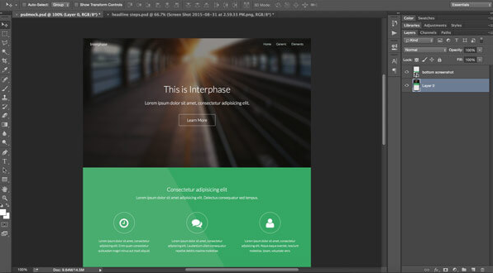
Rajah 4
Contoh penghasilan mockup untuk web menggunakan perisian Adobe Photoshop
Sumber : creativepro.com

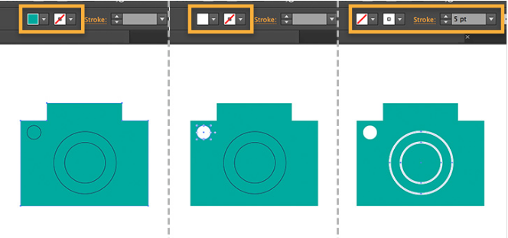
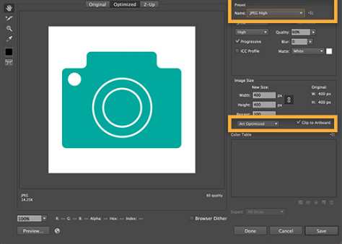
Rajah 5
Contoh penghasilan ikon untuk web menggunakan perisian Adobe Illustrator
Sumber : Adobe.com

5.0 PEREKA BENTUK LAMAN WEB DAN PEREKA BENTUK GRAFIK

Pereka bentuk laman web dan pereka bentuk grafik adalah dua bidang yang berbeza. Bidang kemahiran dan disiplinnya tersendiri. Sebagai contoh, pereka bentuk laman web melakukan tugas seperti reka bentuk grafik web, reka bentuk antaramuka, pengarangan, dan rekabentuk pengalaman pengguna. Pereka bentuk grafik melaksanakan proses komunikasi secara visual dan menyelesaikan masalah menggunakan satu atau lebih tipografi, fotografi dan ilustrasi. Mereka akan menggabungkan simbol, imej, teks untuk membentuk visual idea dan mesej.
Namun begitu pereka bentuk laman web memerlukan pereka bentuk grafik untuk menghasilkan elemen-elemen grafik untuk digunakan dalam merekabentuk laman web seperti banner, logo dan simbol tertentu.

SOALAN/QUESTION :
- Nyatakan definisi perisian grafik.
- Terangkan 1 kegunaan perisian grafik beserta contohnya.
- Berikan 2 contoh kegunaan perisian grafik dari sudut pembangunan laman web.

RUJUKAN/REFERENCE :
- Alan et al, human – Computer interaction (Second Edition, Bab 10-11) Penerbitan Prentice Hall (ms 378-441)
- creativepro.com, Mockup, 2 Februari 2017, 10:30
- http://dummies.com, Exploring Image Types and Formats for Web Design, 16 Ogos 2019, 12:10.

